**课程设计(论文)**

课程名称 数据结构课程设计

学 院 信息科学与工程学院

班级学号 2203050320

学生姓名 闻家尉

指导教师 张德慧、苗好田、吴嘉轩、虞闯、王海涛

2023年12月24日

**数据结构课程设计任务书及成绩**

|  |  |  |  |  |
| --- | --- | --- | --- | --- |
| 学生姓名 | 闻家尉 | | 班级学号 | 2203050320 |
| 课程名称 | 数据结构课程设计 | | | |
| 题目 | 图书管理系统 | | | |
| **课程设计目标与任务、计划与进度安排:**  **目标与任务**：  在C兼容环境，按题目要求进行设计，编码、调试，实现相应的功能，将设计与 实现过程撰写课程设计论文上交。  **计划与进度安排：**  课程设计时间为16-17教学周，按上述题目要求完成查阅资料、程序设计、调试、运行等工作。  第16周 查找资料、初步设计、详细设计；  第17周 调试、测试、课程设计论文撰写、答辩。 | | | | |
| **评语：**  **成绩：** | | | | |
| 指导教师：  微信图片_20231222160134  2023年12月30日 | | 专业负责人：    2023年12月30日 | | 学院教学副院长：    2023年12月30日 |

**目录**

[1、问题描述与功能需求 4](#_Toc120019301)

[1.1题目描述 4](#_Toc120019302)

[1.2功能设计 4](#_Toc120019303)

[2、初步设计 4](#_Toc120019304)

[2.1数据结构逻辑结构设计 4](#_Toc120019305)

[2.2函数设计 5](#_Toc120019306)

[3、详细设计 5](#_Toc120019307)

[3.1存储结构设计 5](#_Toc120019308)

[3.2主要函数流程图 5](#_Toc120019309)

[3.3界面设计 6](#_Toc120019310)

[3.4关键代码设计 6](#_Toc120019311)

[4、测试数据及结果分析 12](#_Toc120019312)

[5、课设总结 15](#_Toc120019313)

[参考文献 16](#_Toc120019314)

[附录 16](#_Toc120019315)

# 1、问题描述与功能需求

## 1.1题目描述

17. 图书管理：自己建立数据文）完成：①数据录入②查询（③插入、删除、修改④排序 等功能。

## 1.2功能设计

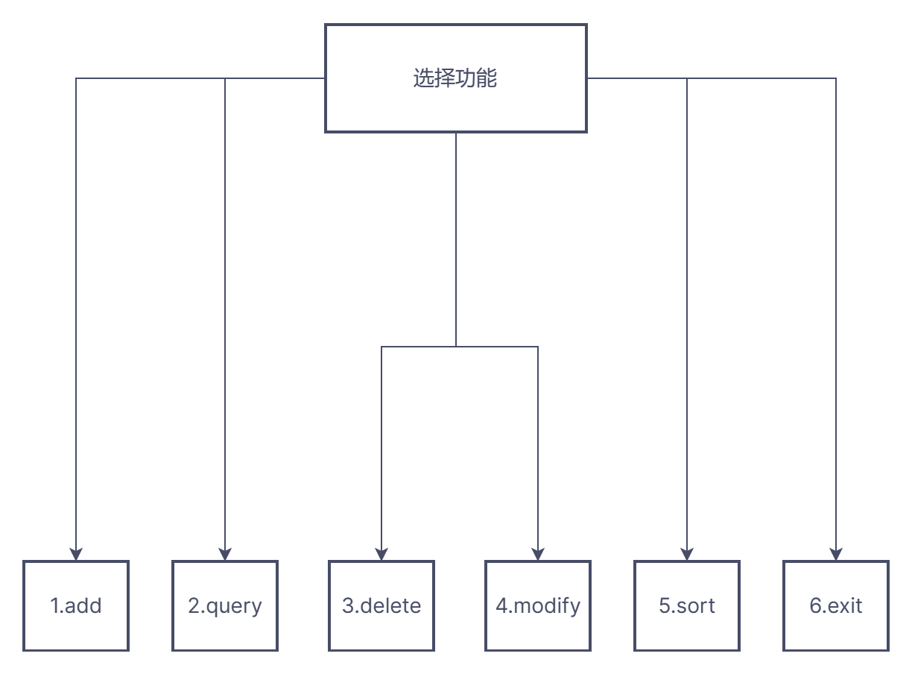图1-1

# 2、初步设计

## 2.1数据结构逻辑结构设计

主要使用了队列和字符串来实现程序的功能.

STRING:,在代码里存储所有图书的信息.

VECTOR:可变数组,在代码里用于暂时存储图书

## 2.2函数设计

void Cin()

void Scanf()

void init()

void Input()

void Query()

void Delete()

void Modify()

void Sort()

# 3、详细设计

## 3.1存储结构设计

struct Book

{

string region;

string num;

string name;

}tmp;

const string cst="region,num,name,";

string line,s,cnt;

fstream file,res;

## 3.2主要函数流程图



图3-1

## 3.3界面设计

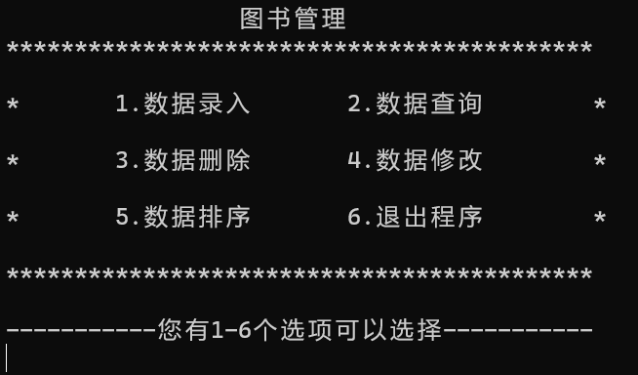

图3-2

## 3.4关键代码设计

void Cin()

{

cout << "请输入书本的所属区域,编号,名称" << endl;cin >> tmp.region >> tmp.num >> tmp.name;

s=tmp.region+","+tmp.num+","+tmp.name+",";

vis=false;

return;

}

void Scanf()

{

cout << "请输入书本修改后所属区域,编号,名称" << endl;cin >> tmp.region >> tmp.num >> tmp.name;

cnt=tmp.region+","+tmp.num+","+tmp.name+",";

return;

}

void init()

{

file.open("Example.csv",ios::out);

file << cst << endl;

file.close();

return;

}

void Input()

{

file.open("Example.csv",ios::app);

file << s << endl;

file.close();

return;

}

void Query()

{

file.open("Example.csv",ios::in);

while(getline(file,line))

{

if(line==s)

{

cout << "图书已存在" << endl;

file.close();

return;

}

}

cout << "图书不存在" << endl;

file.close();

return;

}

void Delete()

{

file.open("Example.csv",ios::in);

res.open("Tmp.csv",ios::out);

while(getline(file,line))

{

if(line==s)

{

cout << "图书已删除" << endl;

vis=true;

}else

{

res << line << endl;

}

}

if(!vis)

cout << "图书不存在" << endl;

file.close();

res.close();

remove("Example.csv");

rename("Tmp.csv","Example.csv");

return;

}

void Modify()

{

file.open("Example.csv",ios::in);

res.open("Tmp.csv",ios::out);

while(getline(file,line))

{

if(line==s)

{

cout << "图书已修改" << endl;

res << cnt << endl;

vis=true;

}else

res << line << endl;

}

if(!vis)

cout << "图书不存在" << endl;

file.close();

res.close();

remove("Example.csv");

rename("Tmp.csv","Example.csv");

return;

}

void Sort()

{

file.open("Example.csv",ios::in);

res.open("Tmp.csv",ios::out);

vector<string> f;

while(getline(file,line))

{

f.push\_back(line);

}

sort(f.begin(),f.end());

res << cst << endl;

for(auto i:f)

{

if(i!=cst)

res << i << endl;

}

file.close();

res.close();

remove("Example.csv");

rename("Tmp.csv","Example.csv");

cout << "已排序" << endl;

return;

}

void Quit()

{

cout << "感谢您的使用 再见!!!" << endl;

exit(0);

}

signed main()

{

init();

while(true)

{

cout << " 图书管理" << endl;

cout << "\*\*\*\*\*\*\*\*\*\*\*\*\*\*\*\*\*\*\*\*\*\*\*\*\*\*\*\*\*\*\*\*\*\*\*\*\*\*\*\*\*\*\*" << endl << endl;

cout << "\* 1.数据录入 2.数据查询 \*" << endl << endl;

cout << "\* 3.数据删除 4.数据修改 \*" << endl << endl;

cout << "\* 5.数据排序 6.退出程序 \*" << endl << endl;

cout << "\*\*\*\*\*\*\*\*\*\*\*\*\*\*\*\*\*\*\*\*\*\*\*\*\*\*\*\*\*\*\*\*\*\*\*\*\*\*\*\*\*\*\*" << endl << endl;

cout << "-----------您有1-6个选项可以选择-----------" << endl;

char key;

cin >> key;

if(key<'1'||key>'6')

{

cout << "请输入正确的选项" << endl;

continue;

}

switch (key)

{

case '1':{Cin();Input();break;}

case '2':{Cin();Query();break;}

case '3':{Cin();Delete();break;}

case '4':{Cin();Scanf();Modify();break;}

case '5':{Sort();break;}

case '6':{Quit();break;}

}

}

return 0;

}

# **4**、测试数据及结果分析

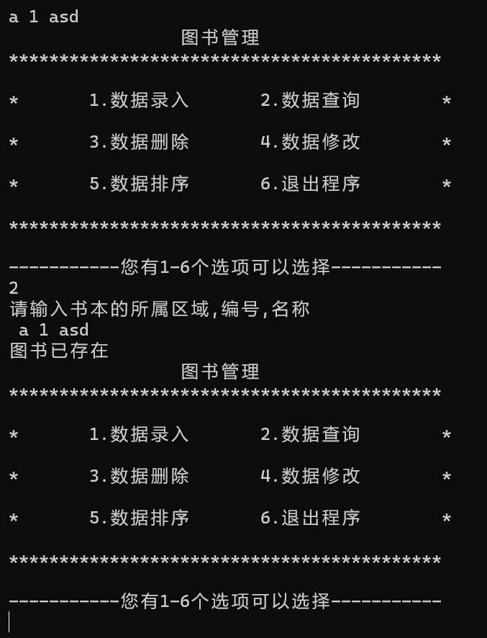

运行结果图4-1

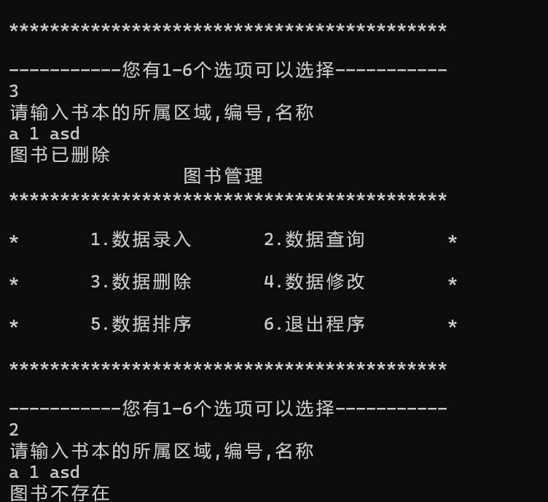

运行结果图4-2

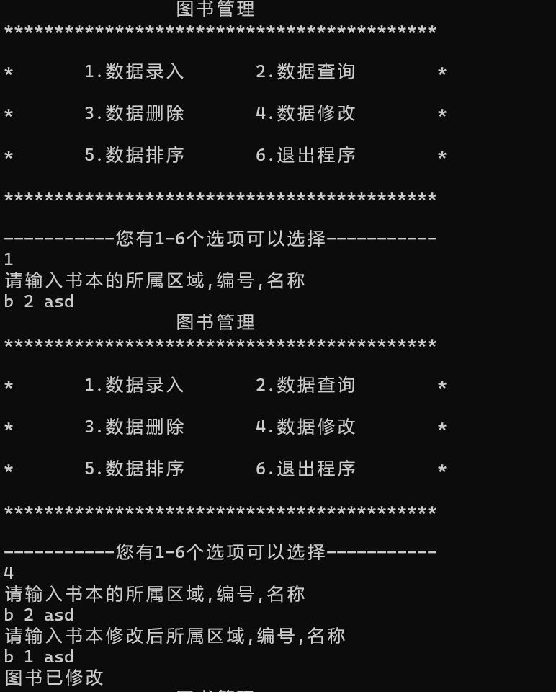

运行结果图4-3

# 5、课设总结

在数据结构实验中,我学到了许多关于数据组织,存储和检索的重要概念.通过实际的编程和算法实现,我学会了对CSV文件的创建插入删除操作,通过排序功能我学到了不同种排序之间的优劣情况.

# 参考文献

1. 张德育，黄迎春，张德慧.数据结构.东北大学出版社
2. 严蔚敏.数据结构.清华大学出版社

# 附录

设计代码

**#include<bits/stdc++.h>**

**using namespace std;**

**struct Book**

**{**

**string region;**

**string num;**

**string name;**

**}tmp;**

**const string cst="region,num,name,";**

**string line,s,cnt;**

**fstream file,res;**

**bool vis;**

**void Cin()**

**{**

**cout << "请输入书本的所属区域,编号,名称" << endl;cin >> tmp.region >> tmp.num >> tmp.name;**

**s=tmp.region+","+tmp.num+","+tmp.name+",";**

**vis=false;**

**return;**

**}**

**void Scanf()**

**{**

**cout << "请输入书本修改后所属区域,编号,名称" << endl;cin >> tmp.region >> tmp.num >> tmp.name;**

**cnt=tmp.region+","+tmp.num+","+tmp.name+",";**

**return;**

**}**

**void init()**

**{**

**file.open("Example.csv",ios::out);**

**file << cst << endl;**

**file.close();**

**return;**

**}**

**void Input()**

**{**

**file.open("Example.csv",ios::app);**

**file << s << endl;**

**file.close();**

**return;**

**}**

**void Query()**

**{**

**file.open("Example.csv",ios::in);**

**while(getline(file,line))**

**{**

**if(line==s)**

**{**

**cout << "图书已存在" << endl;**

**file.close();**

**return;**

**}**

**}**

**cout << "图书不存在" << endl;**

**file.close();**

**return;**

**}**

**void Delete()**

**{**

**file.open("Example.csv",ios::in);**

**res.open("Tmp.csv",ios::out);**

**while(getline(file,line))**

**{**

**if(line==s)**

**{**

**cout << "图书已删除" << endl;**

**vis=true;**

**}else**

**{**

**res << line << endl;**

**}**

**}**

**if(!vis)**

**cout << "图书不存在" << endl;**

**file.close();**

**res.close();**

**remove("Example.csv");**

**rename("Tmp.csv","Example.csv");**

**return;**

**}**

**void Modify()**

**{**

**file.open("Example.csv",ios::in);**

**res.open("Tmp.csv",ios::out);**

**while(getline(file,line))**

**{**

**if(line==s)**

**{**

**cout << "图书已修改" << endl;**

**res << cnt << endl;**

**vis=true;**

**}else**

**res << line << endl;**

**}**

**if(!vis)**

**cout << "图书不存在" << endl;**

**file.close();**

**res.close();**

**remove("Example.csv");**

**rename("Tmp.csv","Example.csv");**

**return;**

**}**

**void Sort()**

**{**

**file.open("Example.csv",ios::in);**

**res.open("Tmp.csv",ios::out);**

**vector<string> f;**

**while(getline(file,line))**

**{**

**f.push\_back(line);**

**}**

**sort(f.begin(),f.end());**

**res << cst << endl;**

**for(auto i:f)**

**{**

**if(i!=cst)**

**res << i << endl;**

**}**

**file.close();**

**res.close();**

**remove("Example.csv");**

**rename("Tmp.csv","Example.csv");**

**cout << "已排序" << endl;**

**return;**

**}**

**void Quit()**

**{**

**cout << "感谢您的使用 再见!!!" << endl;**

**exit(0);**

**}**

**signed main()**

**{**

**init();**

**while(true)**

**{**

**cout << " 图书管理" << endl;**

**cout << "\*\*\*\*\*\*\*\*\*\*\*\*\*\*\*\*\*\*\*\*\*\*\*\*\*\*\*\*\*\*\*\*\*\*\*\*\*\*\*\*\*\*\*" << endl << endl;**

**cout << "\* 1.数据录入 2.数据查询 \*" << endl << endl;**

**cout << "\* 3.数据删除 4.数据修改 \*" << endl << endl;**

**cout << "\* 5.数据排序 6.退出程序 \*" << endl << endl;**

**cout << "\*\*\*\*\*\*\*\*\*\*\*\*\*\*\*\*\*\*\*\*\*\*\*\*\*\*\*\*\*\*\*\*\*\*\*\*\*\*\*\*\*\*\*" << endl << endl;**

**cout << "-----------您有1-6个选项可以选择-----------" << endl;**

**char key;**

**cin >> key;**

**if(key<'1'||key>'6')**

**{**

**cout << "请输入正确的选项" << endl;**

**continue;**

**}**

**switch (key)**

**{**

**case '1':{Cin();Input();break;}**

**case '2':{Cin();Query();break;}**

**case '3':{Cin();Delete();break;}**

**case '4':{Cin();Scanf();Modify();break;}**

**case '5':{Sort();break;}**

**case '6':{Quit();break;}**

**}**

**}**

**return 0;**

**}**